Bild | Dateiname | Bildunterschrift
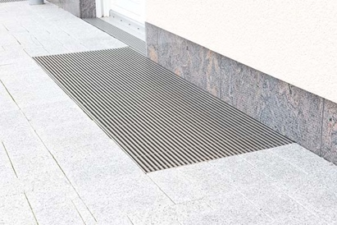 | RichardBrink_Lichtschacht_01 | Die Firma Richard Brink bietet ihren Kunden maßgefertigte Lichtschacht-Abdeckungen mit verschiedenen Rost-Designs.  Foto: Richard Brink GmbH & Co. KG
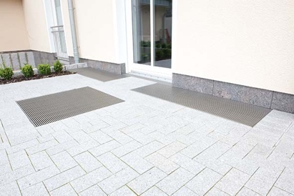 | RichardBrink_Lichtschacht_02 | Das Angebot umfasst sowohl maßgefertigte Roste für bestehende Winkelrahmen als auch Komplettpakete, bestehend aus Rost und Winkelrahmen.  Foto: Richard Brink GmbH & Co. KG
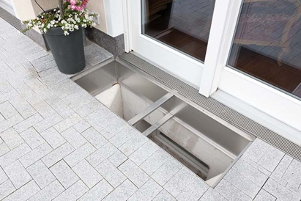 | RichardBrink_Lichtschacht_03 | Die aus Edelstahl gefertigten Rahmen können wahlweise wandseitig verstärkt oder vollständig unterfüttert werden. Zur Befestigung bietet der Metallwarenhersteller Ausführungen zum Verschrauben oder zum Einbetonieren an.  Foto: Richard Brink GmbH & Co. KG
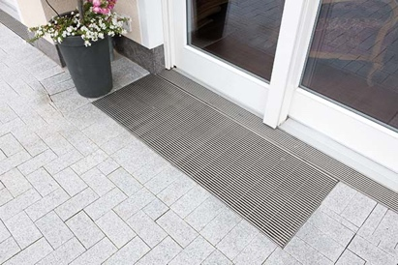 | RichardBrink_Lichtschacht_04 | Bei den passend gefertigten Abdeckungen können Kunden aus einem umfangreichen Rost-Sortiment wählen. Dieses reicht vom klassischen Maschenrost bis hin zur auffälligen Design-Lösung.  Foto: Richard Brink GmbH & Co. KG
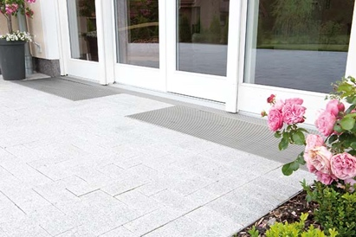 | RichardBrink_Lichtschacht_05 | Für jedes noch so individuelle Projekt liefert die Firma Richard Brink stets eine passgenaue Lösung. So realisiert sie Ergebnisse, die höchsten Ansprüchen gerecht werden.  Foto: Richard Brink GmbH & Co. KG

